**《平衡与游戏：各种平衡练习》学程拓展**

亲爱的同学们：

老师教学视频中的平衡动作练习方法你们都学会了吗？相信你们通过努力很快就能掌握这些平衡动作，老师这里还有一些平衡练习方法要介绍给你们，包括一些参考书和视频材料，帮助你们课下继续进行学练，加油！

书籍参考：《儿童身体训练动作手册——栏架、平衡垫、泡沫轴与按摩棒训练》

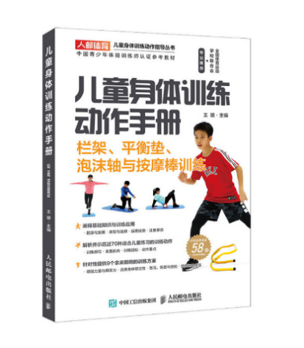

也可在百度中搜索“25种平衡性练习”

网址：<https://haokan.baidu.com/v?pd=wisenatural&vid=8188639641488840089>